Javier Benito Pallaruelo Subgrupo 21
Lorena Gómez Osuna Equipo 0C

LAB. ELECTRÓNICA

Práctica 9: Contador de personas en el interior de una sala.

EL INTERRUPTOR OPTOELECTRÓNICO

1. A partir de las hojas d4e especificaciones del interruptor optoelectrónico TCTS1000, averigüe cual es el CTR de este dispositivo. Calcule el valor de la corriente en el LED si el valor de R₁ es de 150 Ω. Considere una tensión umbral del diodo de 1,5 V.
CTR: 1.25% = 0,0125

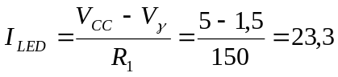mA

2. Si se toma R₂ = 100 kΩ, ¿qué corriente de colector saturará el fototransistor? ¿Qué valor deberá tener la corriente por el LED para conseguir esta corriente de colector, suponiendo el CTR de la cuestión anterior?

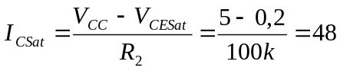μA

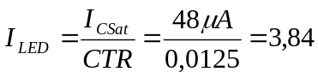mA

3. A partir de las hojas de especificaciones del comparador inversor con histéresis 74LS14, seleccione los terminales de entrada y de salida que conectará entre el interruptor optoelectrónico y el contador. ¿Cuál es la histéresis de estos comparadores?

Conectaremos la entrada y la salida, por ejemplo, a los terminales 1 y 2 respectivamente, o en cualquier otra de las siguientes parejas de terminales: 3-4, 5-6, 8-9, 10-11, 12-13, ya que los terminales 7 y 14 están reservados para la masa y la alimentación respectivamente.

La histéresis de estor comparadores está entre 0,4 V como mínimo y 0,8 V tipicamente.

4. Dibuje la tensión en el colector del fototransistor en función del tiempo, si suponemos que un objeto opaco se ha hecho pasar entre el LED y el fototransistor. Dibuje la señal de tensión a la salida del inversor-comparador con histéresis.

CONTADOR UP/DOWN Y PRESENTACIÓN

5. Obtenga, a partir de la hojas de características del circuito digital (HEF40193), las condiciones en las entradas CPU y CPD que incrementan y decrementan las salidas O₀ a O₃ de la figura 9.1. Explique el funcionamiento del circuito.

Las condiciones que provocan el cambio en la salida del contador son los flancos de subida de nivel bajo a alto en las señales CPU y CPD

Al ser un contador-descontador, cuando le llega un flanco positivo a CPU, cuenta una persona, y cuando llega una flanco positivo a CPD, descuenta a una de las que tenía contadas, dando el resultado final de cuantas personas hay en la sala codificado en binario.

6. Si en el circuito de la figura 9.3 se tiene C₁ = 220 nF y R₃ = 100 kΩ, calcule el tiempo que tarda la tensión en la línea MR a caer por debajo de 1 V a partir del instante en que se aplica la alimentación al circuito.

Calculamos la constante de tiempo del circuito: τ = R·C = 100kΩ·200nF = 22ms

V_{c}(t) = 5·e^{-t/τ} → t = -τ · ln(1/5) = 35,4 ms

7. Si las resistencias R_{4i} entre el display de 7 segmentos y decodificador fueran de 300 Ω, ¿cuál sería la corriente por los LED’s?

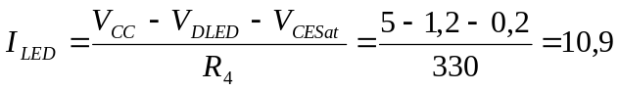mA

DETECTOR DE CERO

8. ¿Cuál es la expresión lógica que relaciona O₀, O₁, O₂ y O₃ con PD para que esta última sólo sea cero si no hay ninguna persona en la sala?

PD = O₀ + O₁ + O₂ + O₃

9. Dibuje el circuito lógico con puertas OR de dos entradas que realiza la función anterior.

